Werkgebied, Werkplaats, Functie
Werkgebied........................................... |  | Functie...........................................
Werkplaats...........................................
Identificatie van de gevaarlijke stof
neoblank Spray
Gevaren voor mens en milieu
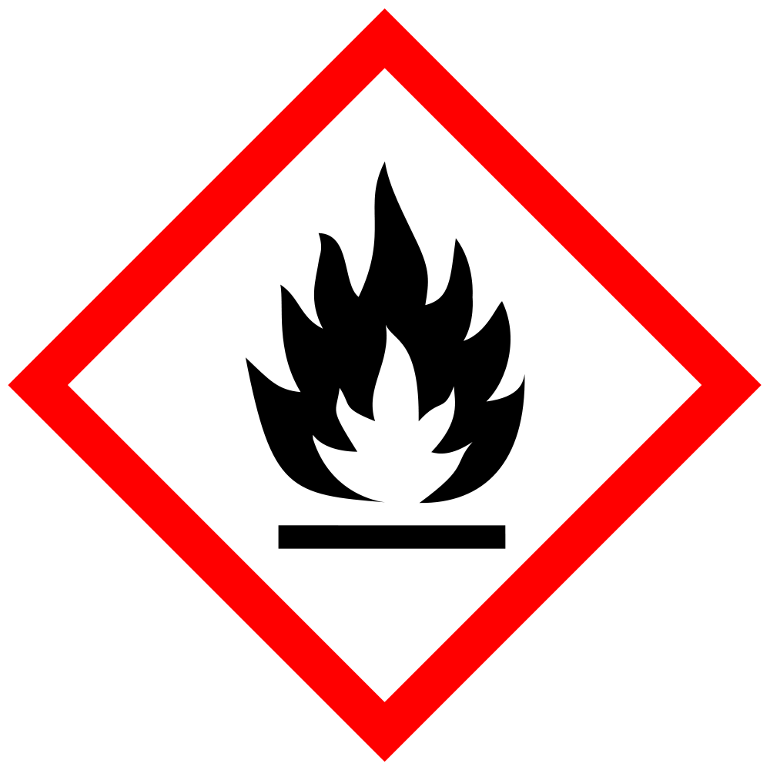
H222 | Zeer licht ontvlambare aerosol.
H229 | Houder onder druk: kan openbarsten bij verhitting.
Beschermingsmaatregelen en gedragsregels
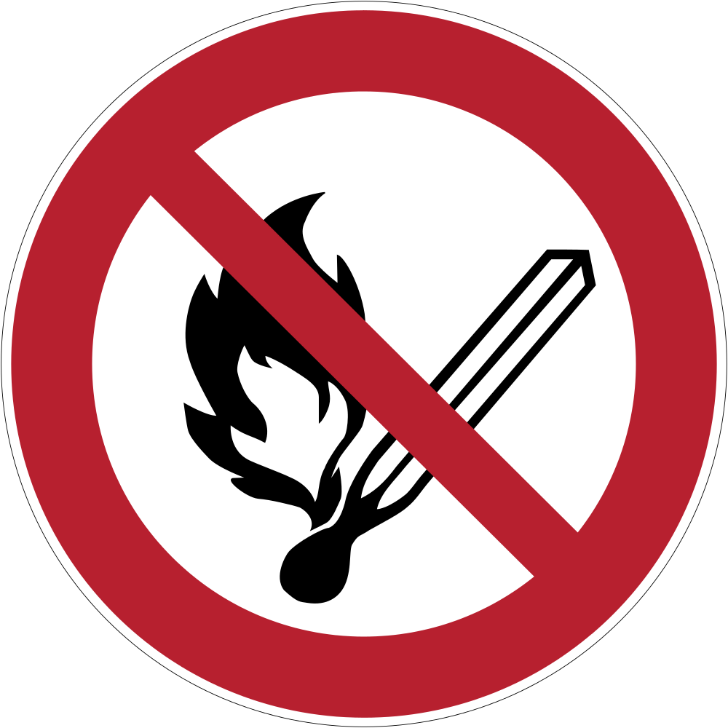
Technische maatregelen / Hygiënische maatregelen
Tijdens het werk niet roken. Gassen/dampen/aerosols niet inademen. Tijdens het werk niet eten en drinken. Bewaren van voedingsmiddelen in het werkvertrek verboden. Verontreinigde kleding onmiddellijk uittrekken. Voor de pauze en na afloop van het werk handen wassen.
Voor een goede ventilatie zorgen, eventueel afzuiging op de werkplek. Slag, wrijving en elektrostatische oplading vermijden; ontstekingsgevaar !. Voor een goede ventilatie zorgen, ook langs de vloer (dampen zijn zwaarder dan lucht).
Technische en organisatorische beschermingsmaatregelen ter voorkoming van een blootstelling
Aanwijzingen voor bescherming tegen brand en explosie: Verwijderd houden von ontstekingsbronnen en warmtebronnen. Roken verboden. Maatregelen treffen om ontladingen van statische elektriciteit te voorkomen.
Nadere gegevens over de opslagomstandigheden: In goed gesloten verpakking bewaren. Op een goed geventileerde plaats bewaren. Koel opslaan
Persoonlijke beschermingsmiddelen
Oogbescherming: Veiligheidsbril met zijbescherming. Oogbescherming moet voldoen aan EN 166.
Lichaamsbescherming: In chemische bedrijven gebruikelijke werkleding.
Gedrag in gevaarlijke situaties
Phrase nicht verfügbar.
Geschikte blusmiddelen: Bluspoeder, Watersproeistraal, Schuim
Ongeschikte brandblusmiddelen: Verenigbaar met alle gangbare blusmiddelen.
Ontstekingsbronnen verwijderd houden. Voor voldoende ventilatie zorgen. Persoonlijke beschermende kleding gebruiken.
Niet in de ondergrond/bodem laten terechtkomen.
Resten met geschikt absorberend materiaal opnemen. Overeenkomstig de voorschriften verwijderen.
Explosie- en brandgassen niet inademen. Bij brand geschikt ademhalingstoestel gebruiken. Volledig beschermend pak dragen.
Eerste hulp
First Aider:
Verontreinigde kleding onmiddellijk uittrekken en veilig verwijderen.
Indien klachten aanhouden arts raadplegen.
Bij blootstelling door inademing: Voor frisse lucht zorgen.
Bij blootstelling door aanraking met de ogen: Oogleden wijd openen, ogen grondig met water spoelen (15 min.). Onmiddellijk medisch advies inwinnen.
Bij blootstelling door aanraking met de huid: Geen bijzondere maatregelen vereist.
Bij blootstelling door inslikken: Geen bijzondere maatregelen vereist.
Telefoonnummer voor noodgevallen
Correcte verwijdering
Phrase nicht verfügbar.
This workplace instruction is a draft version and has to be overworked in certain cases.

